ΒΟΥΛΗ ΤΩΝ ΕΛΛΗΝΩΝ
Πρωτ.
Αριθ.
Διεκπ.
ΑΠΟΣΠΑΣΜΑ
Από τα επίσημα Πρακτικά της ΡΟΣΤ', 22 Μαΐου 2001, Συνεδρίασης της Ολομέλειας της Βουλής, στην οποία ψηφίστηκε το παρακάτω σχέδιο νόμου:

Κύρωση της Διεθνούς Σύμβασης Εργασίας 182 για την απαγόρευση των χειρότερων μορφών εργασίας των παιδιών και την άμεση δράση με σκοπό την εξάλειψη τους

Άρθρο πρώτο

Κυρώνεται και έχει την ισχύ, που ορίζει το άρθρο 23 παρ. 1 του Συντάγματος, η Διεθνής Σύμβαση Εργασίας 182 για την απαγόρευση των χειρότερων μορφών εργασίας των παιδιών και την άμεση δράση με σκοπό την εξάλειψη τους, που υιοθετήθηκε από τη Συνδιάσκεψη της Διεθνούς Οργάνωσης Εργασίας στη Γενεύη στις 17 Ιουνίου 1999, της οποίας το κείμενο σε πρωτότυπο στη γαλλική γλώσσα και σε μετάφραση στην ελληνική έχει ως εξής:

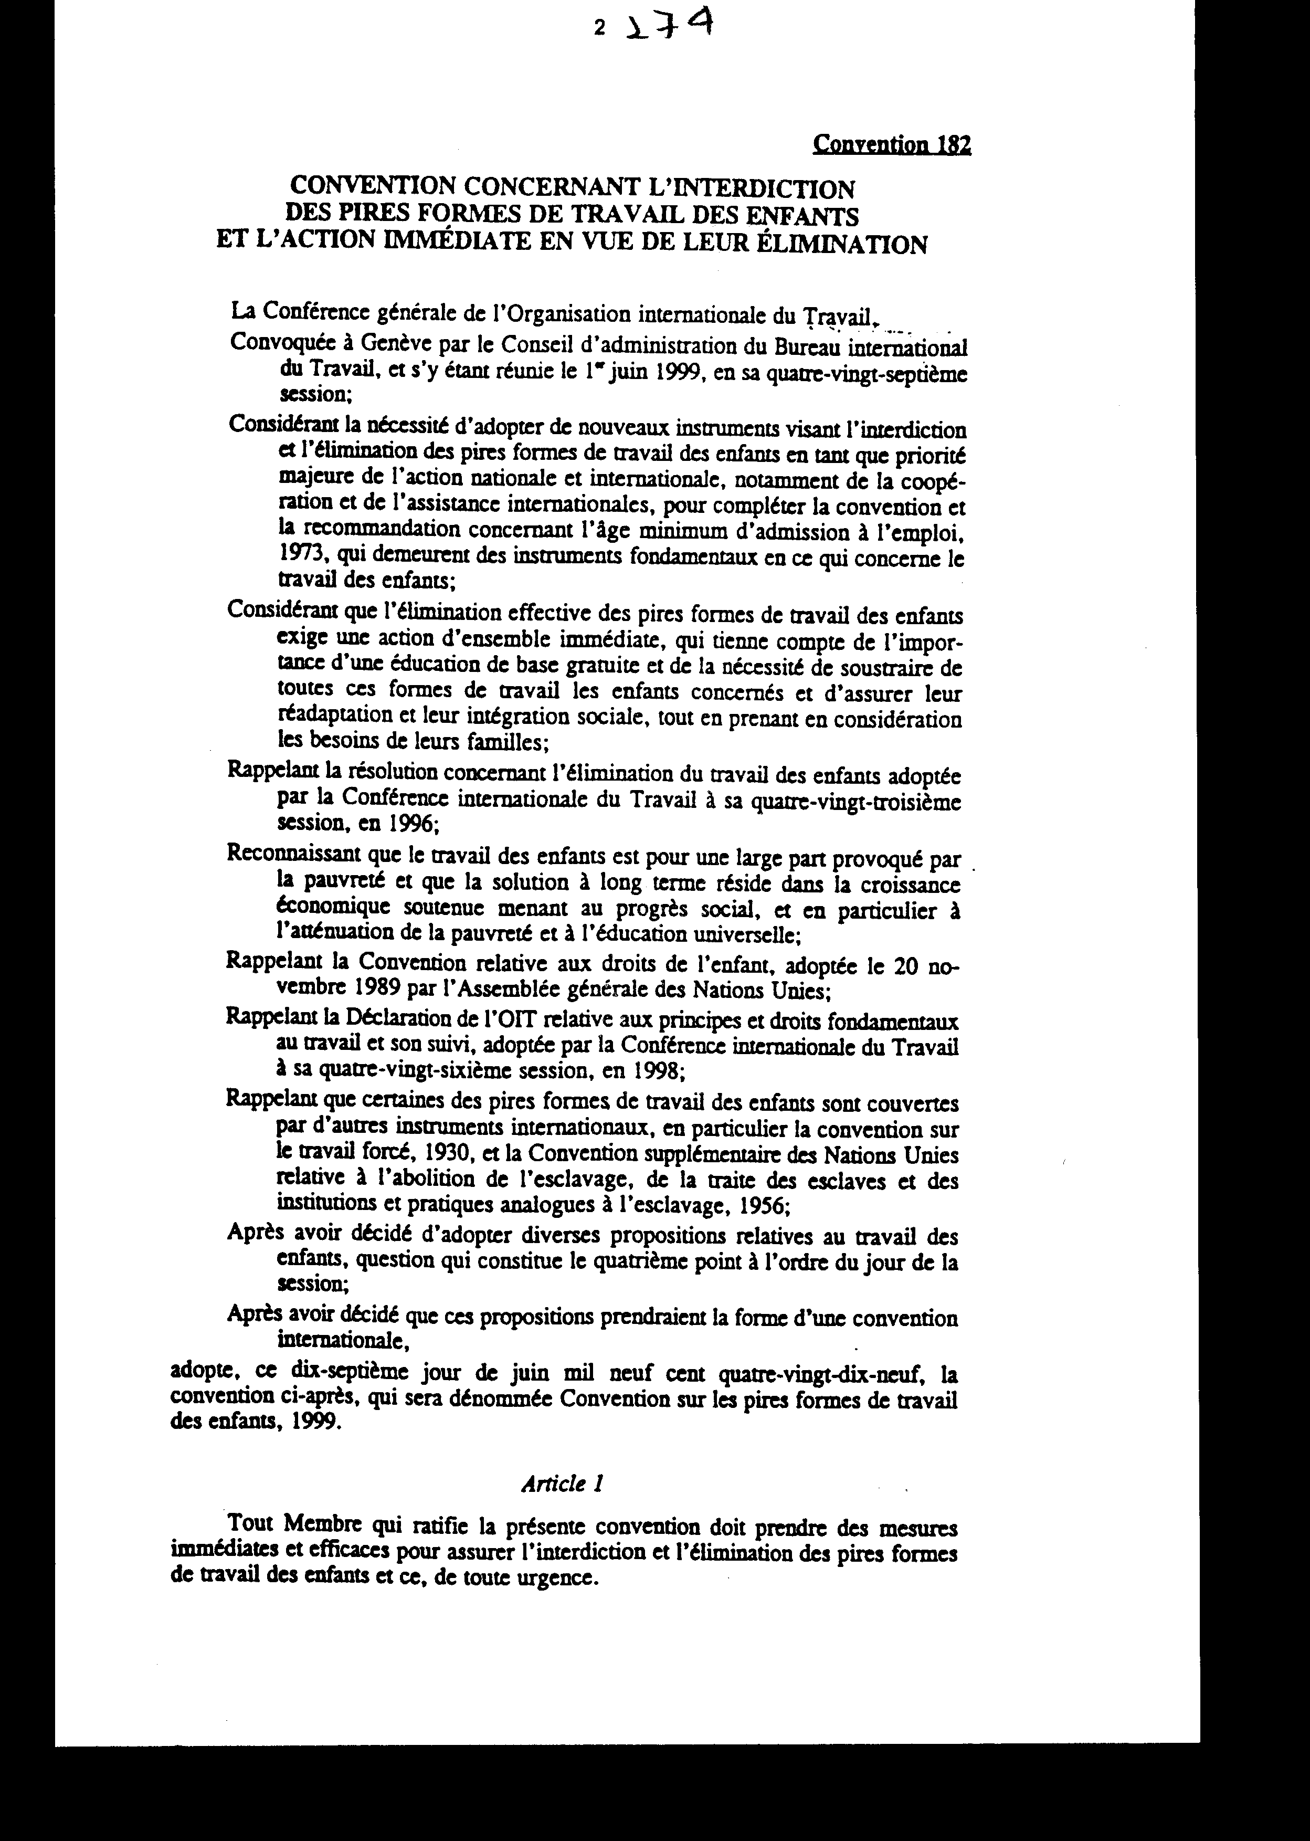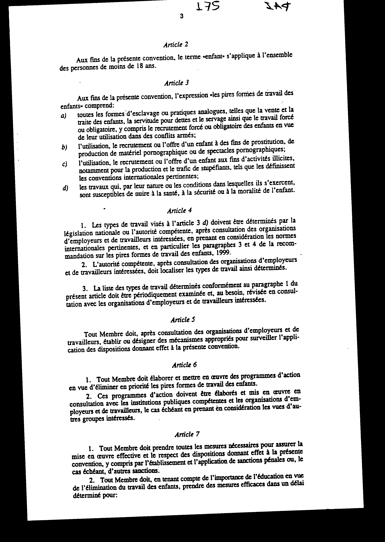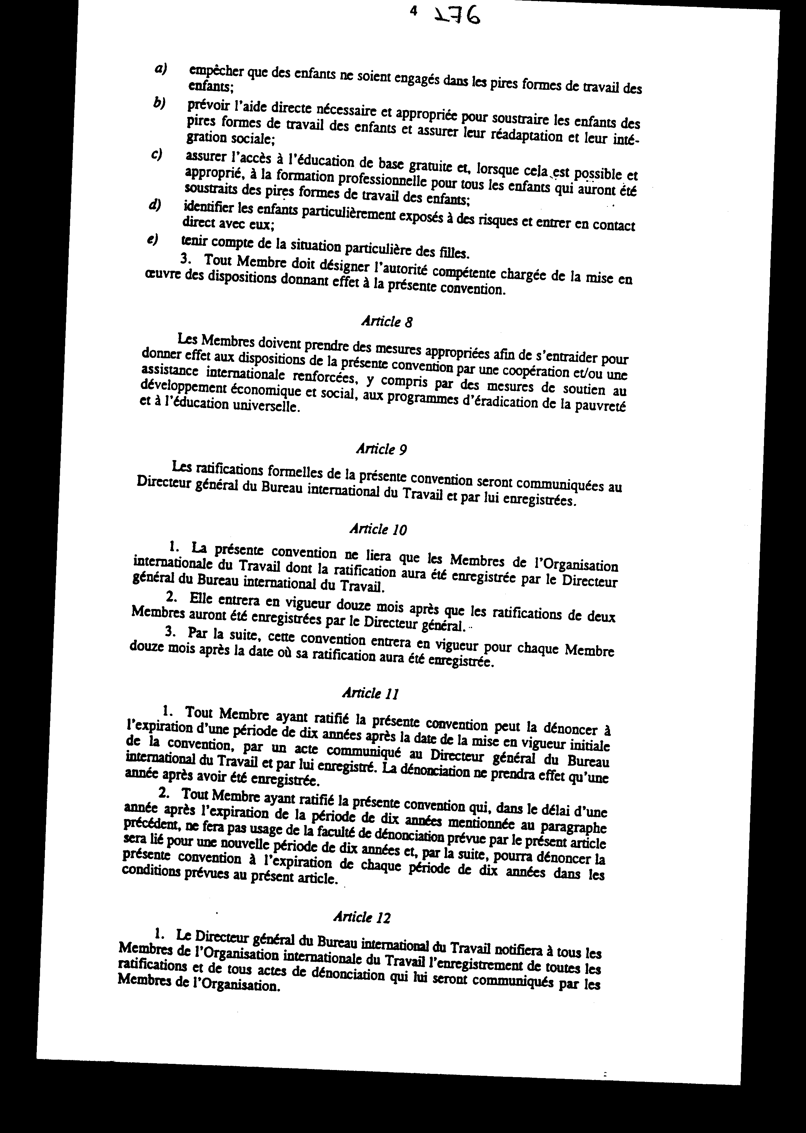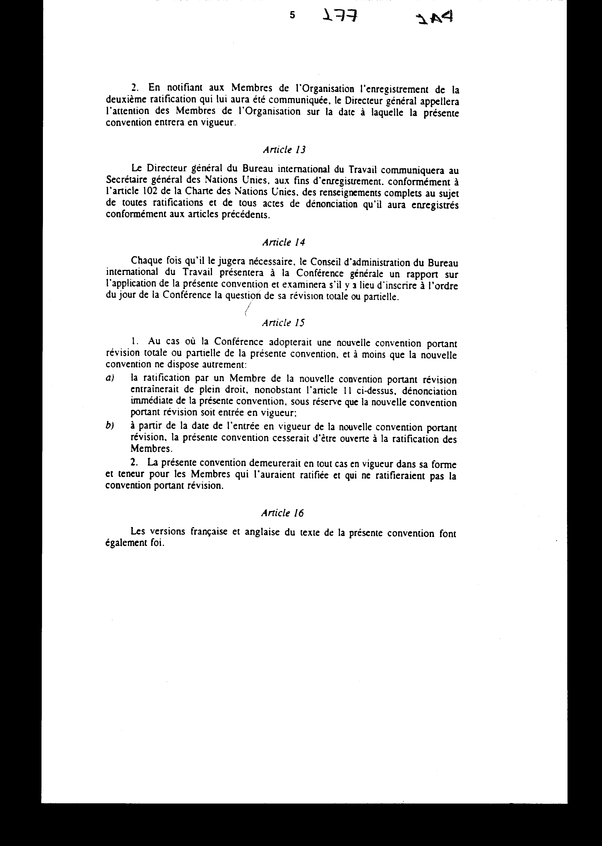

ΔΙΕΘΝΗΣ ΣΥΜΒΑΣΗ ΕΡΓΑΣΙΑΣ 182

ΓΙΑ ΤΗΝ ΑΠΑΓΟΡΕΥΣΗ ΤΩΝ ΧΕΙΡΟΤΕΡΩΝ ΜΟΡΦΩΝ
ΕΡΓΑΣΙΑΣ ΤΩΝ ΠΑΙΔΙΩΝ ΚΑΙ ΤΗΝ ΑΜΕΣΗ ΔΡΑΣΗ ΜΕ
ΣΚΟΠΟ ΤΗΝ ΕΞΑΛΕΙΨΗ ΤΟΥΣ

Η Γενική Συνδιάσκεψη της Διεθνούς Οργάνωσης Εργασίας,

ΑΦΟΥ ΣΥΓΚΛΗΘΗΚΕ στη Γενεύη από το Διοικητικό Συμβούλιο του Διεθνούς Γραφείου Εργασίας, την 1 η Ιουνίου 1999, κατά την 87η συνοδό της,

ΑΦΟΥ ΘΕΩΡΗΣΕ αναγκαίο να υιοθετήσει νέα όργανα, που έχουν σκοπό την απαγόρευση και την εξάλειψη των χειρότερων μορφών εργασίας των παιδιών σαν μεγίστη προτεραιότητα της εθνικής και διεθνούς δράσης, κυρίως της διεθνούς συνεργασίας και βοήθειας, προκειμένου να συμπληρωθεί η Σύμβαση και η Σύσταση η σχετική με το κατώτατο όριο ηλικίας εισόδου στην απασχόληση, 1973, οι οποίες παραμένουν θεμελιώδη όργανα όσον αφορά την εργασία των παιδιών,

ΑΦΟΥ ΘΕΩΡΗΣΕ ότι η αποτελεσματική εξάλειψη των χειρότερων μορφών εργασίας των παιδιών απαιτεί μία συνολική άμεση δράση, η οποία θα λαμβάνει υπόψη τη σημασία μίας δωρεάν βασικής εκπαίδευσης, την ανάγκη της εξαίρεσης (απαλλαγής) των παιδιών αυτών από όλες αυτές τις μορφές εργασίας και θα εξασφαλίζει την αποκατάσταση και την κοινωνική τους ένταξη λαμβάνοντας υπόψη τις ανάγκες των οικογενειών τους,

ΑΦΟΥ ΥΠΕΝΘΥΜΙΣΕ το ψήφισμα που αφορά την εξάλειψη της εργασίας των παιδιών, που υιοθετήθηκε από τη Διεθνή Συνδιάσκεψη Εργασίας κατά την 83η Σύνοδό της το 1996,

ΑΦΟΥ ΑΝΑΓΝΩΡΙΣΕ ότι η εργασία των παιδιών κατά ένα μεγάλο μέρος προκαλείται από τη φτώχεια και ότι η μακροχρόνια λύση έγκειται στην υποστηριζόμενη οικονομική ανάπτυξη που οδηγεί στην κοινωνική πρόοδο και ιδιαίτερα στην εξασθένιση της φτώχειας και στην παγκόσμια εκπαίδευση,

ΑΦΟΥ ΥΠΕΝΘΥΜΙΣΕ τη Σύμβαση σχετικά με τα δικαιώματα του παιδιού, που υιοθετήθηκε στις 20 Νοεμβρίου 1989 από τη Γενική Συνέλευση των Ηνωμένων Εθνών,

ΑΦΟΥ ΥΠΕΝΘΥΜΙΣΕ τη Διακήρυξη της Διεθνούς Οργάνωσης Εργασίας σχετικά με τις αρχές και τα θεμελιώδη δικαιώματα στην εργασία, καθώς και τη συνέχεια της, που υιοθετήθηκε από τη Διεθνή Συνδιάσκεψη Εργασίας κατά την 86η συνοδό της το 1998,

ΑΦΟΥ ΥΠΕΝΘΥΜΙΣΕ ότι ορισμένες από τις χειρότερες μορφές εργασίας των παιδιών καλύπτονται από άλλα διεθνή κείμενα, ιδιαίτερα από τη Σύμβαση σχετικά με την αναγκαστική εργασία, 1930, και τη συμπληρωματική Σύμβαση των Ηνωμένων Εθνών σχετικά με την κατάργηση της δουλείας, του δουλεμπορίου και των ανάλογων με τη δουλεία θεσμών και πρακτικών, 1956,

ΑΦΟΥ ΑΠΟΦΑΣΙΣΕ να υιοθετήσει διάφορες προτάσεις σχετικά με την εργασία των παιδιών, θέμα που αποτελεί το τέταρτο σημείο της ημερήσιας διάταξης της Συνόδου,

ΑΦΟΥ ΑΠΟΦΑΣΙΣΕ ότι οι προτάσεις αυτές θα πάρουν τη μορφή μιας Διεθνούς Σύμβασης,

ΥΙΟΘΕΤΕΙ τη 17η Ιουνίου 1999 την παρακάτω Σύμβαση, που θα ονομασθεί:

«Σύμβαση σχετικά με τις χειρότερες μορφές εργασίας των παιδιών», 1999.

Άρθρο 1

Κάθε Μέλος που κυρώνει την παρούσα Σύμβαση πρέπει να πάρει άμεσα και αποτελεσματικά μέτρα για να εξασφαλίσει την απαγόρευση και την εξάλειψη των χειρότερων μορφών εργασίας των παιδιών και αυτό να γίνει το ταχύτερο δυνατό.

Άρθρο 2

Για τους σκοπούς της Σύμβασης αυτής, ο όρος «παιδί» εφαρμόζεται στο σύνολο των προσώπων ηλικίας κάτω των 18 ετών.

Άρθρο 3

Για τους σκοπούς της Σύμβασης αυτής, η έκφραση «οι χειρότερες μορφές εργασίας των παιδιών» περιλαμβάνει:
α) όλες της μορφές δουλείας ή ανάλογες πρακτικές, όπως η πώληση και το δουλεμπόριο των παιδιών, η δέσμευση λόγω χρεών και η αναγκαστική εργασία (και η δουλοπαροικία), καθώς και η αναγκαστική ή υποχρεωτική εργασία, περιλαμβανομένης και της υποχρεωτικής ή αναγκαστικής στράτευσης των παιδιών, με σκοπό τη χρησιμοποίηση τους σε ένοπλες συγκρούσεις,
β) τη χρησιμοποίηση, τη δέσμευση και την προαγωγή παιδιού στην πορνεία και στην παραγωγή πορνογραφικού υλικού,
γ) τη χρησιμοποίηση, τη δέσμευση ή την προαγωγή (προσφορά) παιδιού σε παράνομες δραστηριότητες, κυρίως για την παραγωγή και διακίνηση ναρκωτικών ουσιών, όπως ορίζονται στις σχετικές διεθνείς συμβάσεις,
δ) εργασίες, οι οποίες, από τη φύση τους ή κάτω από τις συνθήκες που εκτελούνται, είναι πιθανό να βλάψουν την υγεία, την ασφάλεια ή την ηθική του παιδιού.

Άρθρο 4

- Οι μορφές εργασίας που αναφέρονται στο άρθρο 3 δ) πρέπει να προσδιοριστούν από την εθνική νομοθεσία ή από τις αρμόδιες αρχές, κατόπιν συνεννοήσεως με τις ενδιαφερόμενες εργοδοτικές και εργατικές οργανώσεις, λαμβάνοντας υπόψη τους σχετικούς διεθνείς κανόνες, και ιδιαιτέρως τις παραγράφους 3 και 4 της Σύστασης σχετικά με τις χειρότερες μορφές εργασίας των παιδιών, 1999.
- Η αρμόδια αρχή, κατόπιν συνεννοήσεως με τις ενδιαφερόμενες εργοδοτικές και εργατικές οργανώσεις, πρέπει να εντοπίσει πού υπάρχουν αυτές οι προσδιορισμένες μορφές εργασίας.
- Η λίστα των προσδιορισμένων μορφών εργασίας, σύμφωνα με την παράγραφο 1 του παρόντος άρθρου, πρέπει να εξετάζεται περιοδικά και ανάλογα με τις ανάγκες να αναθεωρείται κατόπιν συνεννοήσεως με τις ενδιαφερόμενες εργοδοτικές και εργατικές οργανώσεις.

Άρθρο 5

Κάθε Μέλος κατόπιν συνεννοήσεως με τις ενδιαφερόμενες εργοδοτικές και εργατικές οργανώσεις πρέπει να καθιερώσει ή να ορίσει κατάλληλους μηχανισμούς για να επιβλέπει την εφαρμογή των διατάξεων που υλοποιούν την παρούσα Σύμβαση.

Άρθρο 6

- Κάθε Μέλος πρέπει να επεξεργαστεί και να θέσει σε εφαρμογή προγράμματα δράσης με σκοπό να εξαλείψει κατά προτεραιότητα τις χειρότερες μορφές εργασίας των παιδιών.
- Αυτά τα προγράμματα δράσης πρέπει να σχεδιαστούν και να τεθούν σε εφαρμογή ύστερα από συνεννόηση με τους αρμόδιους κρατικούς φορείς και τις εργοδοτικές και εργατικές οργανώσεις και, ενδεχομένως, λαμβάνοντας υπόψη τις απόψεις των ενδιαφερόμενων μερών.

Άρθρο 7

- Κάθε Μέλος πρέπει να λάβει όλα τα αναγκαία μέτρα για να εξασφαλίσει την αποτελεσματική εφαρμογή και το σεβασμό των διατάξεων που υλοποιούν την παρούσα Σύμβαση, συμπεριλαμβανομένης και της καθιέρωσης και της εφαρμογής ποινικών κυρώσεων ή, ενδεχομένως, και άλλων κυρώσεων.
- Κάθε Μέλος, λαμβανομένης υπόψη και της σημασίας της εκπαίδευσης για την εξάλειψη της εργασίας των παιδιών, πρέπει να λάβει αποτελεσματικά μέτρα με προσδιορισμένη προθεσμία για:
α) να εμποδίσει τα παιδιά να εμπλέκονται στις χειρότερες μορφές εργασίας των παιδιών,
β) να προβλέπει την άμεση παροχή της αναγκαίας και κατάλληλης συνδρομής για την απομάκρυνση των παιδιών από τις χειρότερες μορφές εργασίας των παιδιών και για την εξασφάλιση της επαναπροσαρμογής τους και της κοινωνικής τους επανένταξης,
γ) να εξασφαλίσει την πρόσβαση στη δωρεάν βασική εκπαίδευση, και όπου αυτό είναι δυνατό και πρέπον, στην επαγγελματική κατάρτιση για όλα τα παιδιά που θα έχουν απαλλαγεί από τις χειρότερες μορφές εργασίας των παιδιών,
δ) να προσδιορίσει τα παιδιά που έχουν ιδιαίτερα εκτεθεί σε κινδύνους και να έλθει σε απευθείας επαφή μαζί τους,
ε) να λάβει υπόψη την ιδιαίτερη κατάσταση των κοριτσιών.
3. Κάθε Κράτος πρέπει να ορίζει την αρμόδια αρχή που θα αναλάβει να θέσει σε εφαρμογή τη Σύμβαση αυτήν.

Άρθρο 8

Τα Κράτη - Μέλη πρέπει να πάρουν τα κατάλληλα μέτρα για την παροχή αμοιβαίας συνδρομής, με σκοπό να υλοποιηθούν οι διατάξεις της παρούσας Σύμβασης με ενισχυμένη συνεργασία ή/και με ενισχυμένη διεθνή συνδρομή, περιλαμβανομένων των μέτρων στήριξης της οικονομικής και κοινωνικής ανάπτυξης των προγραμμάτων εξάλειψης της φτώχειας και της παγκόσμιας εκπαίδευσης.

Άρθρο 9

Οι επίσημες καταχωρίσεις της παρούσας Σύμβασης θα σταλούν στο Γενικό Γραμματέα του Διεθνούς Γραφείου Εργασίας και θα καταχωρηθούν από αυτόν.

Άρθρο 10

- Η παρούσα Σύμβαση θα δεσμεύσει μόνο εκείνα τα Μέλη της Διεθνούς Οργάνωσης Εργασίας των οποίων οι επικυρώσεις έχουν καταχωρηθεί από το Γενικό Διευθυντή του Διεθνούς Γραφείου Εργασίας.
- Η Σύμβαση θα αρχίσει να ισχύει δώδεκα μήνες μετά την ημερομηνία κατά την οποία έχουν καταχωρηθεί οι επικυρώσεις δύο Μελών από το Γενικό Διευθυντή.
- Στη συνέχεια, αυτή η Σύμβαση θα αρχίσει να ισχύει για κάθε Μέλος, δώδεκα μήνες μετά την ημερομηνία καταχώρισης της επικύρωσης της.

Άρθρο 11

1. Κάθε Μέλος που επικυρώνει αυτή τη Σύμβαση, μπορεί να την καταγγείλει, αφού περάσουν δέκα χρόνια από την ημερομηνία που η Σύμβαση για πρώτη φορά άρχισε να ισχύει, με μια δήλωση που κοινοποιείται στο Γενικό Διευθυντή του Διεθνούς Γραφείου Εργασίας για καταχώριση.
Η καταγγελία θα αρχίσει να ισχύει ένα χρόνο μετά την ημερομηνία κατά την οποία έγινε η καταχώριση της.
2. Κάθε Μέλος που έχει επικυρώσει αυτή τη Σύμβαση και δεν ασκήσει το δικαίωμα καταγγελίας που προβλέπει αυτό το άρθρο, μέσα σε διάστημα ενός χρόνου από τη λήξη της δεκαετίας που αναφέρεται στην προηγούμενη παράγραφο, θα δεσμεύεται για μια καινούργια δεκαετία και στη συνέχεια, θα μπορεί να καταγγέλλει αυτή τη Σύμβαση στο τέλος κάθε δεκαετίας και με τους όρους που προβλέπει αυτό το άρθρο.

Άρθρο 12

- Ο Γενικός Διευθυντής του Διεθνούς Γραφείου Εργασίας θα γνωστοποιεί σε όλα τα Μέλη της Διεθνούς Οργάνωσης Εργασίας την καταχώριση όλων των επικυρώσεων και καταγγελιών που του κοινοποιούνται από τα Μέλη της Οργάνωσης.
- Γνωστοποιώντας στα Μέλη της Οργάνωσης την καταχώριση της δεύτερης επικύρωσης που του έχει κοινοποιηθεί, ο Γενικός Διευθυντής θα πρέπει να επιστήσει την προσοχή των Μελών της Οργάνωσης στην ημερομηνία κατά την οποία αυτή η Σύμβαση θα αρχίσει να ισχύει.

Άρθρο 13

Ο Γενικός Διευθυντής του Διεθνούς Γραφείου Εργασίας θα πρέπει να κοινοποιήσει στον Γενικό Γραμματέα των Ηνωμένων Εθνών για καταχώριση, σύμφωνα με το άρθρο 102 του Καταστατικού Χάρτη των Ηνωμένων Εθνών, πλήρεις πληροφορίες σχετικές με όλες τις επικυρώσεις και δηλώσεις καταγγελίας που έχει καταχωρίσει, σύμφωνα με τις διατάξεις των προηγούμενων άρθρων.

Άρθρο 14

Το Διοικητικό Συμβούλιο του Διεθνούς Γραφείου Εργασίας, κάθε φορά που το κρίνει αναγκαίο, θα υποβάλλει στη Γενική Συνδιάσκεψη μία έκθεση για την εφαρμογή αυτής της Σύμβασης και θα εξετάζει αν θα πρέπει να εγγραφεί στην ημερήσια διάταξη της Συνδιάσκεψης θέμα για την ολική ή μερική αναθεώρηση της.

Άρθρο 15

1. Σε περίπτωση που η Συνδιάσκεψη ψηφίσει νέα σύμβαση που αναθεωρεί αυτή τη Σύμβαση ολικά ή μερικά και εφόσον η νέα σύμβαση δεν ορίζει διαφορετικά, τότε:
α) η επικύρωση από ένα Μέλος της νέας αναθεωρημένης σύμβασης θα επιφέρει αυτοδίκαια την άμεση καταγγελία αυτής της Σύμβασης παρά τις διατάξεις του παραπάνω άρθρου 11, με την επιφύλαξη ότι η νέα αναθεωρημένη σύμβαση θα έχει αρχίσει να ισχύει·
β) από την ημερομηνία που θα αρχίσει να ισχύέι η νέα αναθεωρημένη Σύμβαση, η παρούσα Σύμβαση θα πάψει να είναι ανοικτή για επικύρωση από τα Μέλη.
2. Αυτή η Σύμβαση θα παραμείνει σε κάθε περίπτωση σε ισχύ με τη σημερινή μορφή και το περιεχόμενο της για εκείνα τα μέλη που την έχουν επικυρώσει αλλά δεν έχουν επικυρώσει την αναθεωρημένη της σύμβαση.

Άρθρο 16

Το γαλλικό και αγγλικό κείμενο αυτής της Σύμβασης είναι εξίσου αυθεντικά.

Άρθρο δεύτερο

Η ισχύς του παρόντος νόμου αρχίζει από τη δημοσίευση του στην Εφημερίδα της Κυβερνήσεως και της Σύμβασης που κυρώνεται από την πλήρωση των προϋποθέσεων του άρθρου 10 παρ. 3 αυτής.
Αθήνα, ………. 2001
Ο ΠΡΟΕΔΡΟΣ ΤΗΣ ΒΟΥΛΗΣ
ΑΠΟΣΤΟΛΟΣ ΧΡ. ΚΑΚΛΑΜΑΝΗΣ

Ο ΓΕΝΙΚΟΣ ΓΡΑΜΜΑΤΕΑΣ ΤΗΣ ΒΟΥΛΗΣ
ΠΑΝΑΓΙΩΤΗΣ Θ. ΤΖΩΡΤΖΟΠΟΥΛΟΣ

Ο ΠΡΟΪΣΤΑΜΕΝΟΣ ΤΗΣ
ΔΙΕΥΘΥΝΣΗΣ ΝΟΜΟΘΕΤΙΚΟΥ ΕΡΓΟΥ
ΑΘΑΝΑΣΙΟΣ Κ. ΘΕΟΔΩΡΟΠΟΥΛΟΣ

